- 没有积分进行操作 或 重试。可直接弹窗购买积分充值界面，每次消耗积分无记录，现有积分不刷新。
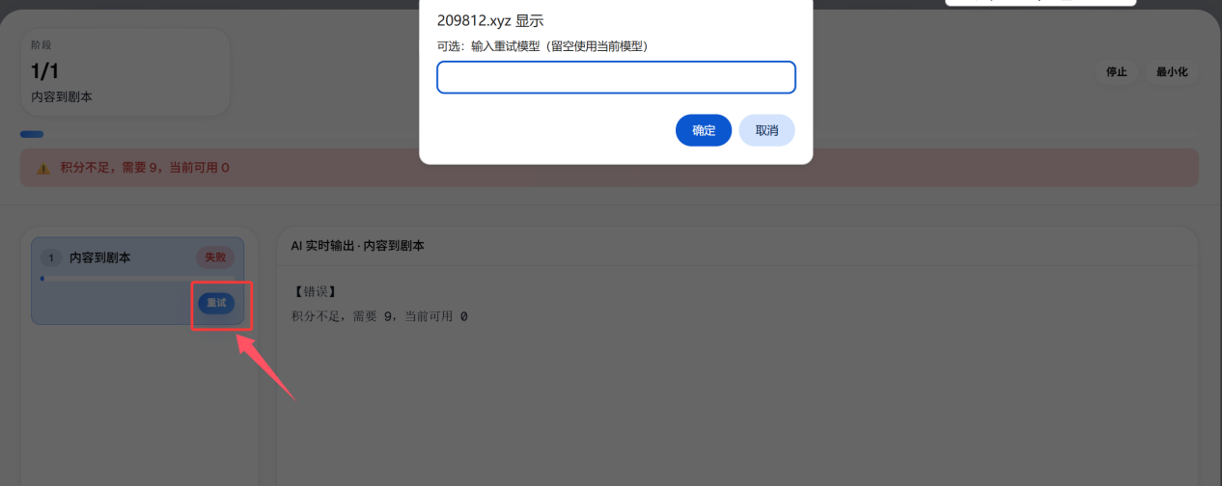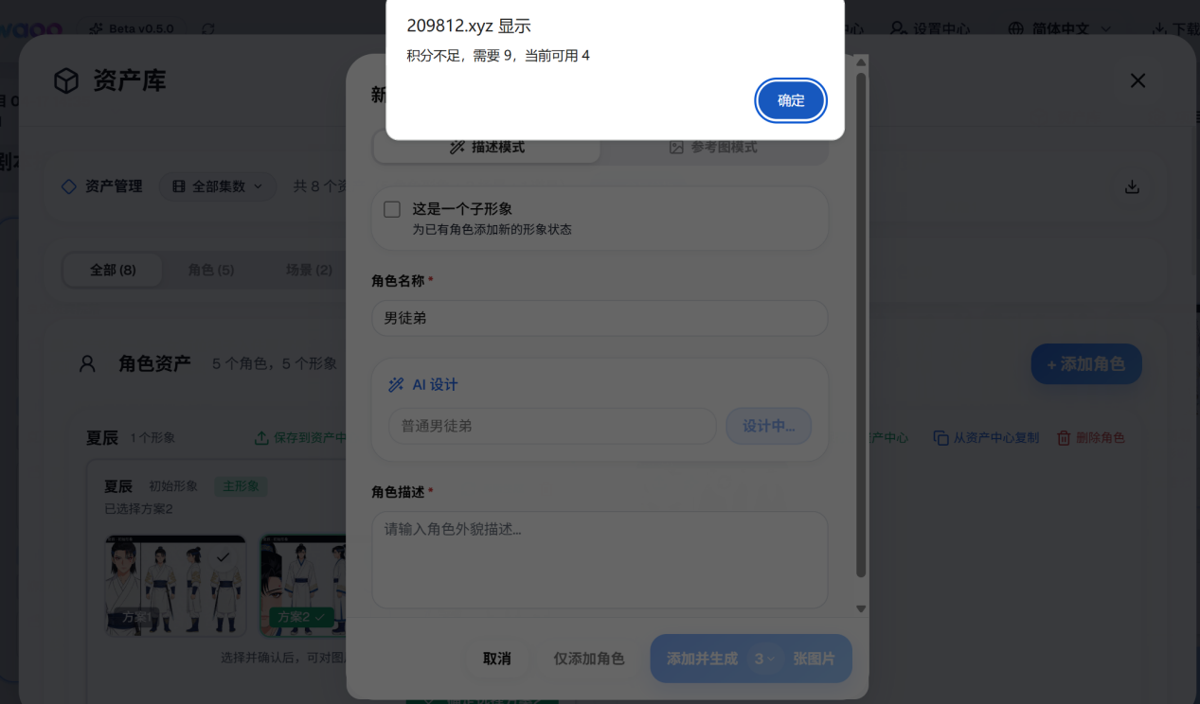
- 设置中心 只记录 积分剩余 天数剩余 使用记录，其他去除。
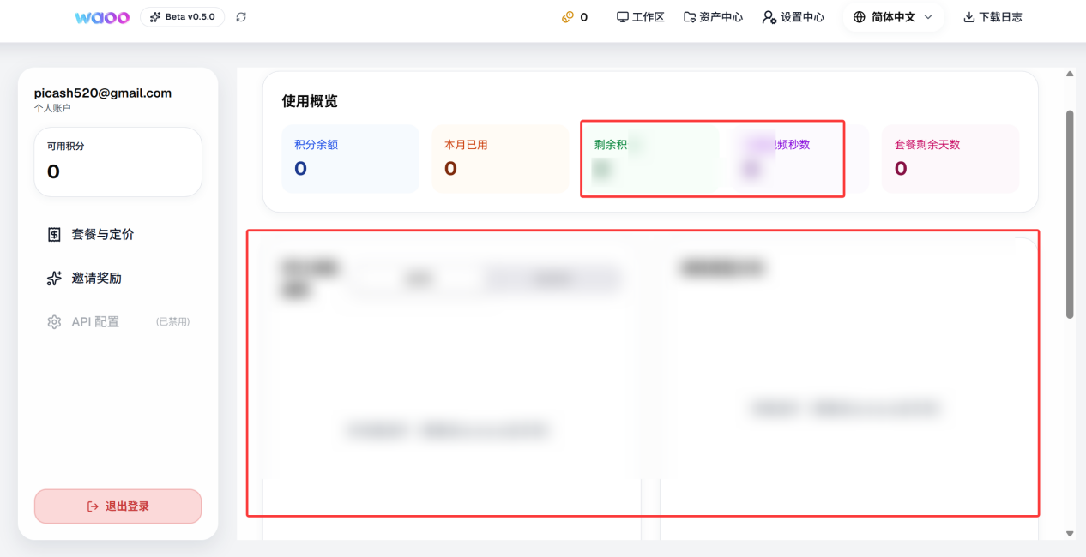
- 退出登录按钮报错。
- 生成图片时候 默认布局错位，无法上传音频，保存AI音频有时候报错，选择保持图片有时候无效（需要刷新或者等下个图片生成才能选定）
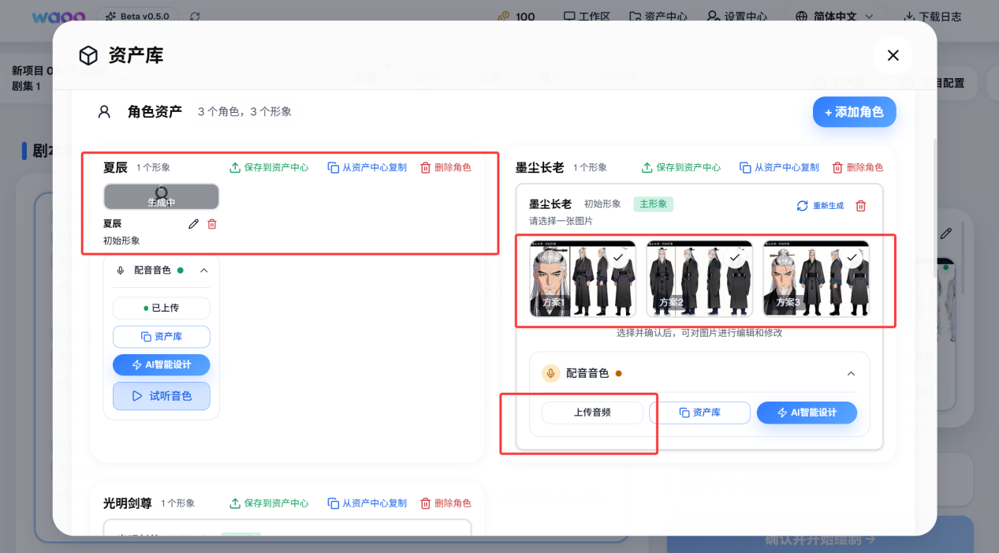
- 角色描述标题移到 AI设计上面，否则不知道AI设计干什么的。
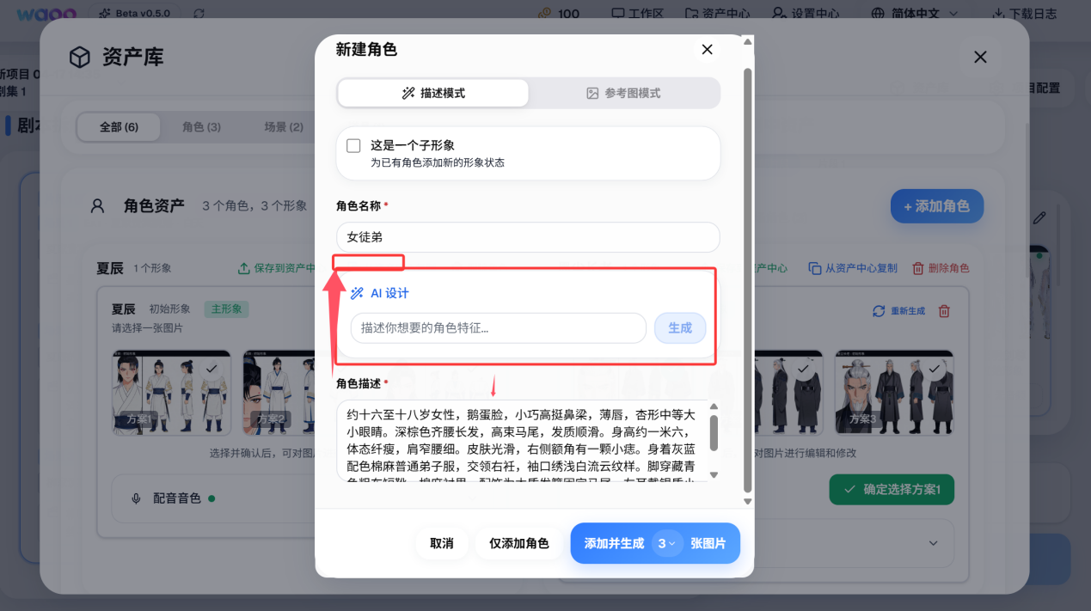
- 角色/道具会重复保存到资产中心
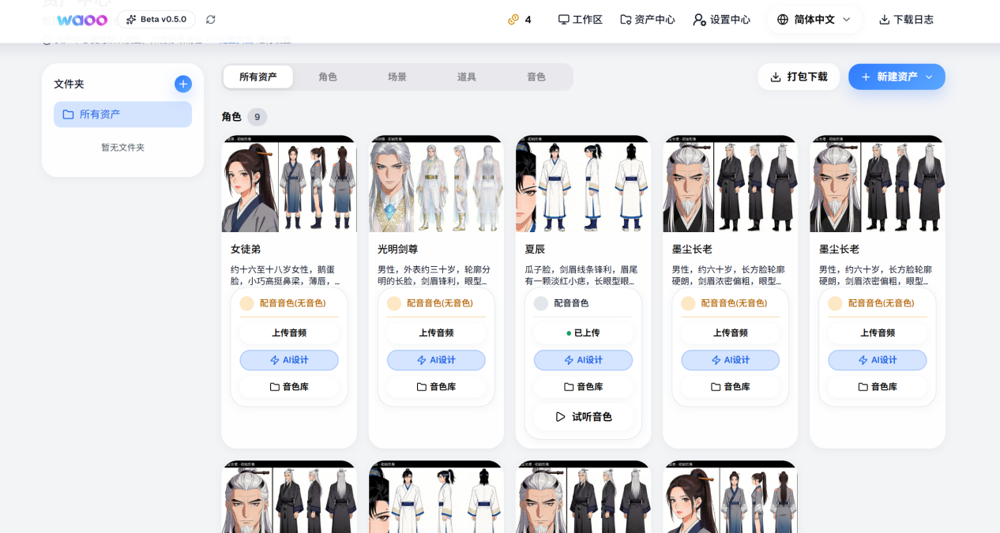
- 无法生成分镜图，添加镜头无法添加。
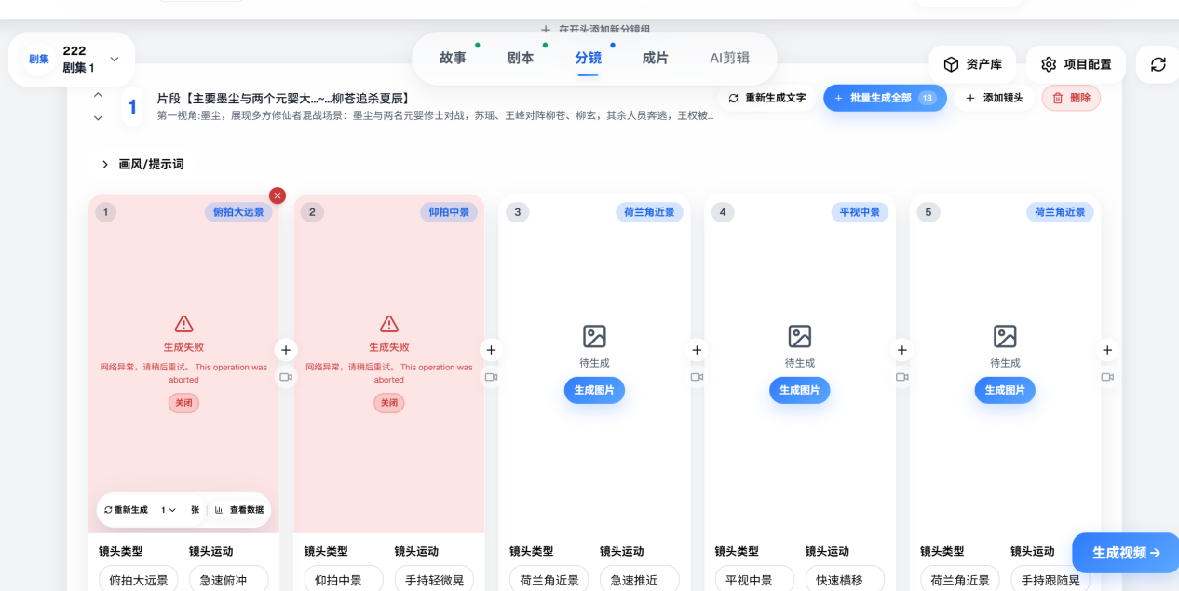
- AI分镜内容未生成，直接用的我发送的大纲。分镜内容和划分需要展示出来。
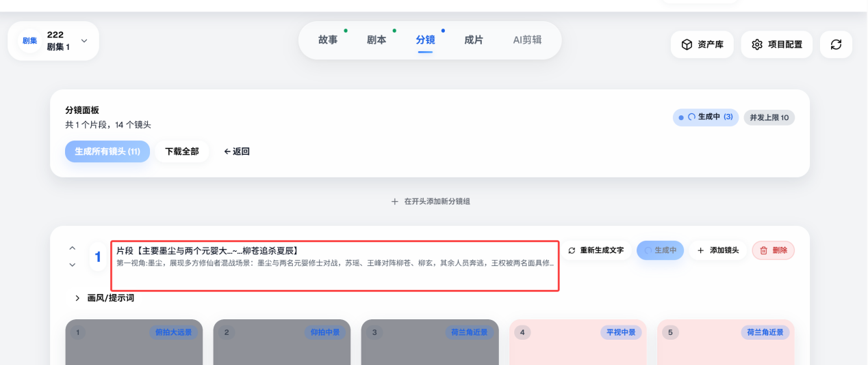
- 图片无法上传做参考或者替代
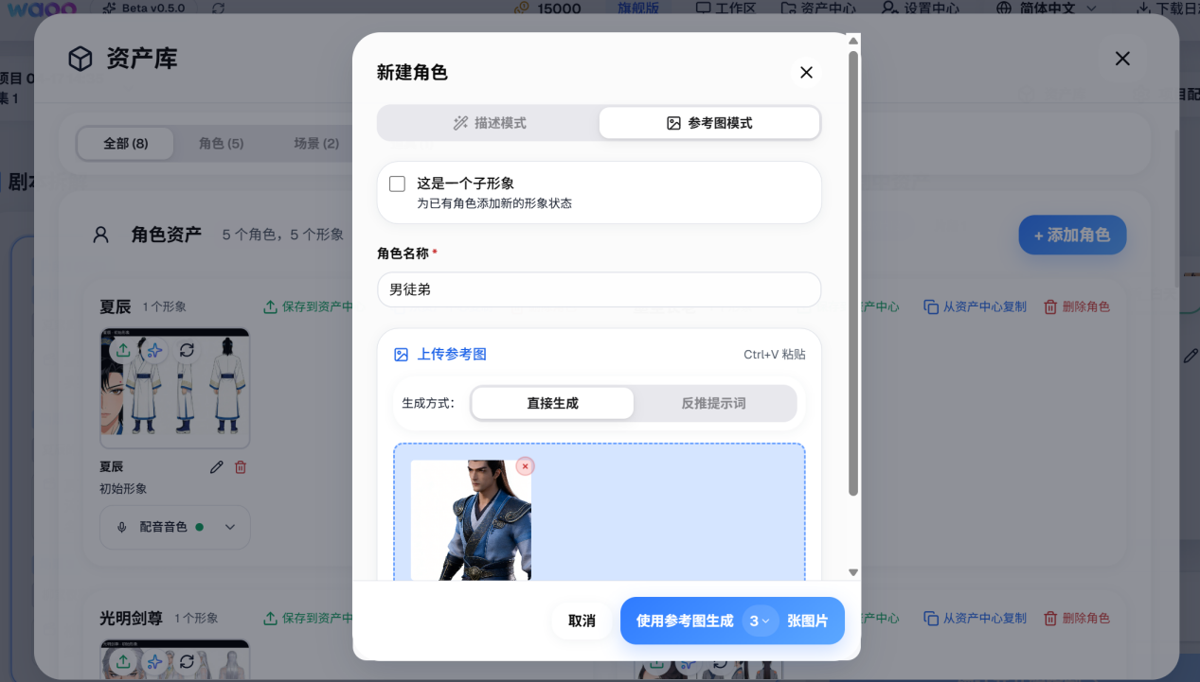
10.分镜提示词喂给AI：
请将下方小说内容，严格拆分为适合 AI 自动生成视频的专业分镜脚本：
- 先划分大分镜，单段时长控制在 100–180 秒，时长由你自行合理安排。
- 每个大分镜内部，再拆分为若干小镜头，每个小镜头时长必须小于 14 秒，并标注精确时长。
- 严格按照小说原文顺序制作，可删减、可篡改、可优化剧情、让故事更饱满。
- 根据剧情自动判断：每段以对话为主或以旁白为主引导故事线。
- 每个小镜头必须包含：镜头序号 | 时长 | 场景 | 人物与动作表情 | 运镜方式 | 特效 | 对白 / 旁白 | 音效
- 镜头之间必须无缝衔接，通过动作、场景、情绪自然过渡，不突兀、不割裂。
- 提示：不要字幕、不要配乐，只保留对白和音效。
- 风格：爽文、3D 动漫、画面感强、节奏紧凑、可直接用于 AI 视频生成。

11.AI解析出片能力欠佳
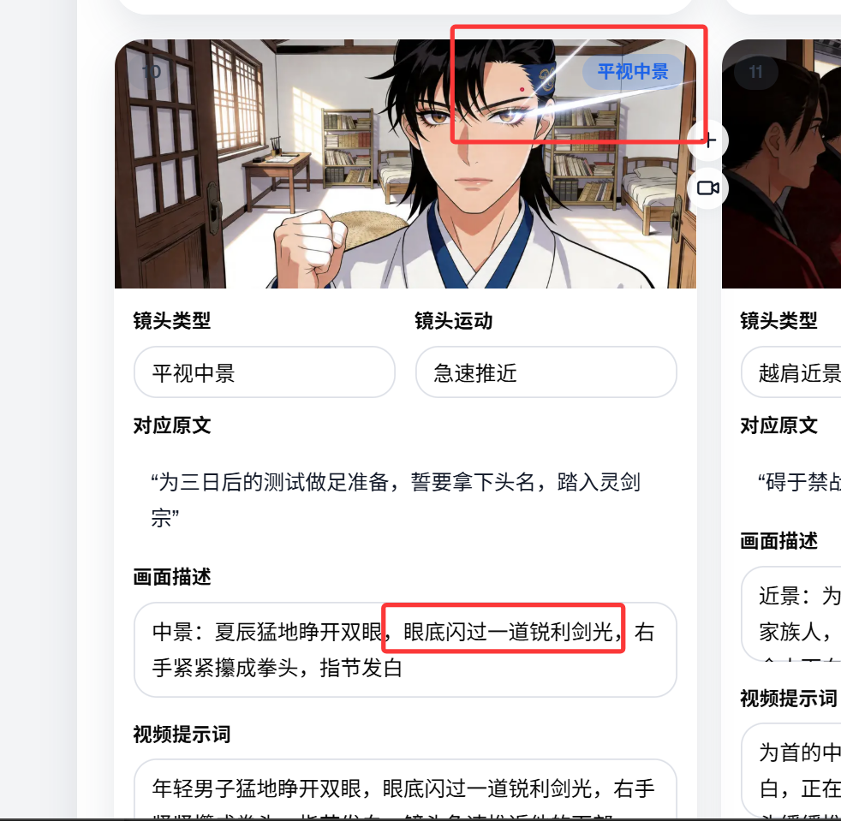

12. 分镜视频错误
